

Oracle® Database  
for

Oracle® Database  
Installation Guide  
for

# Windows Server 2003

## 운영체제 설치

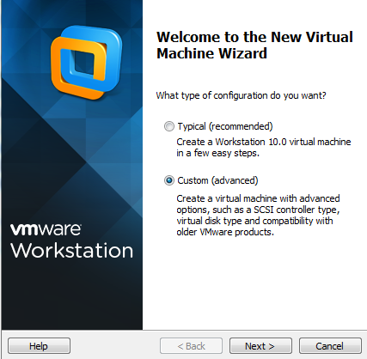

32bit 환경이며 VMware에서 설치하였습니다. 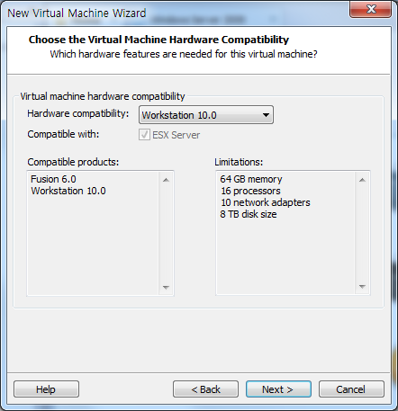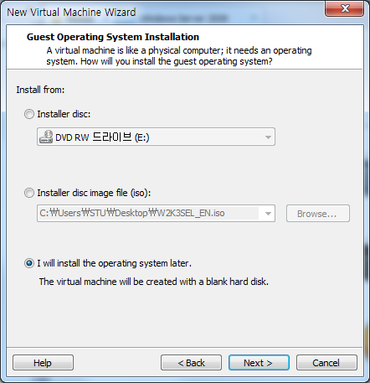

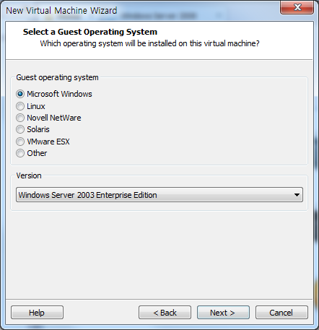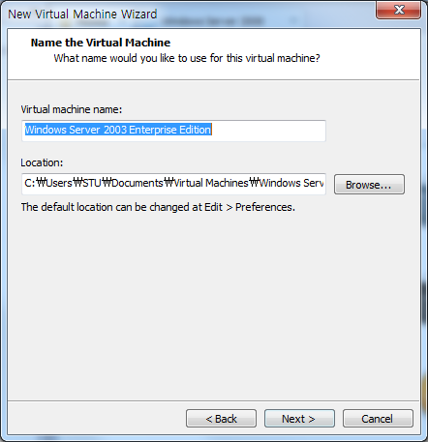

프로세서 수는 기본값(1)으로 설정합니다.

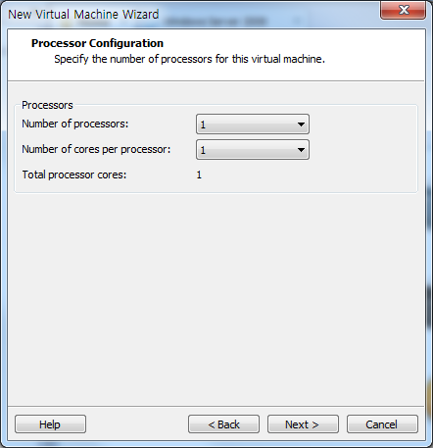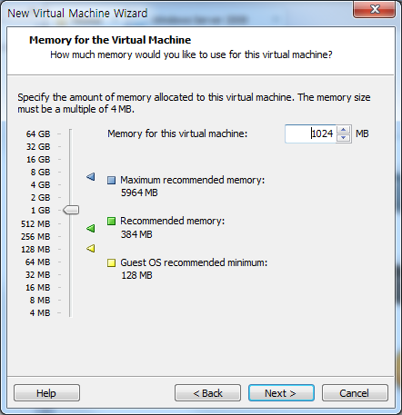

메모리는 1GB로 할당합니다.

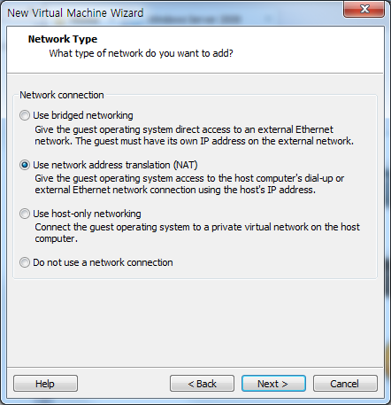

NAT설정을 합니다.

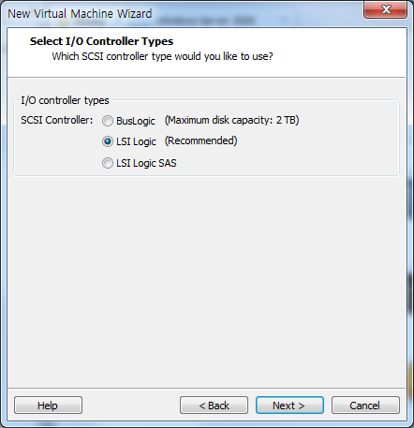

컨트롤러와 디스크 타입은 추천된 선택으로 합니다.

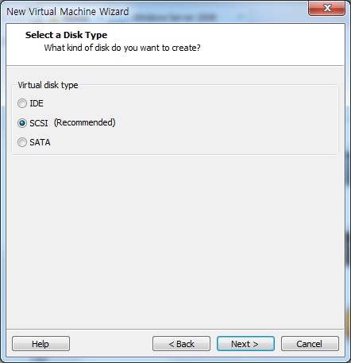

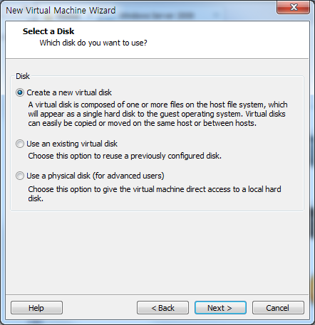

새로 가상 디스크를 만듭니다.

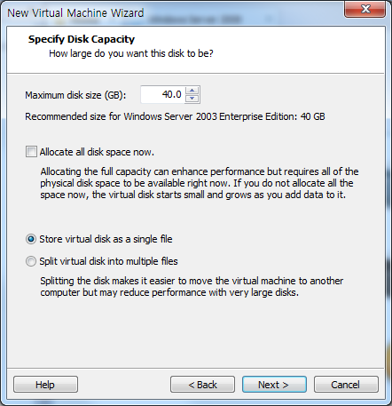

Single file로 저장합니다.

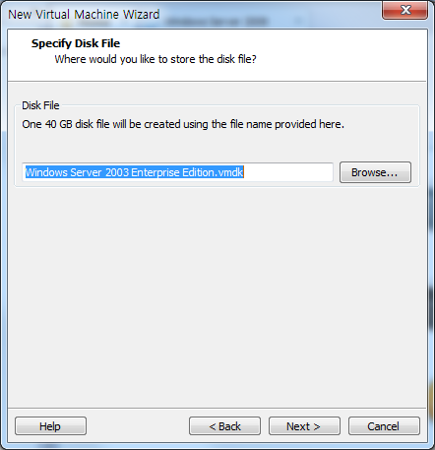

Customize Hardware를 클릭하여 필요없는 하드웨어를 제거합니다.

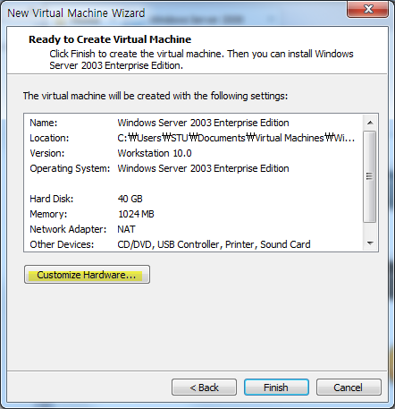

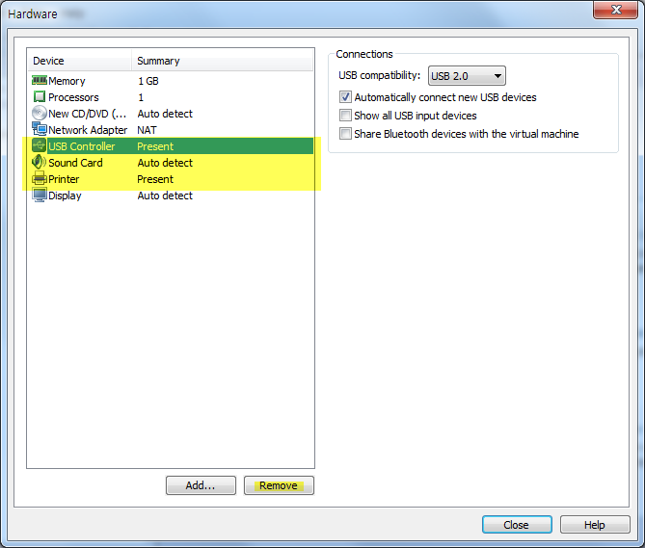

USB, Sound card, Printer를 제거합니다.

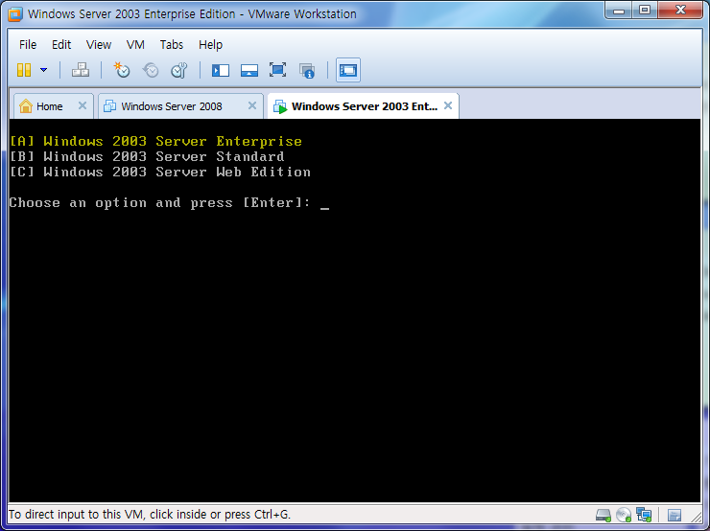

엔터프라이즈 환경으로 설치할 것이므로

A를 누르고 엔터를 입력합니다.

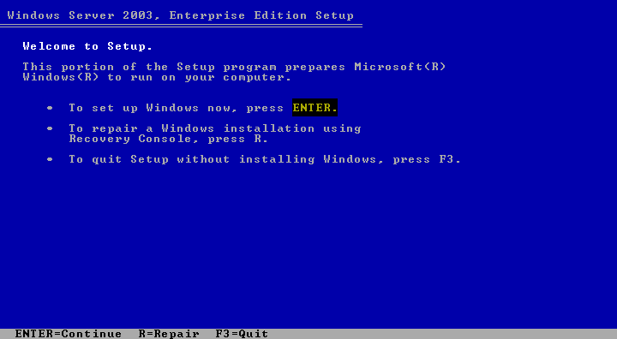

Enter를 눌러 계속합니다.

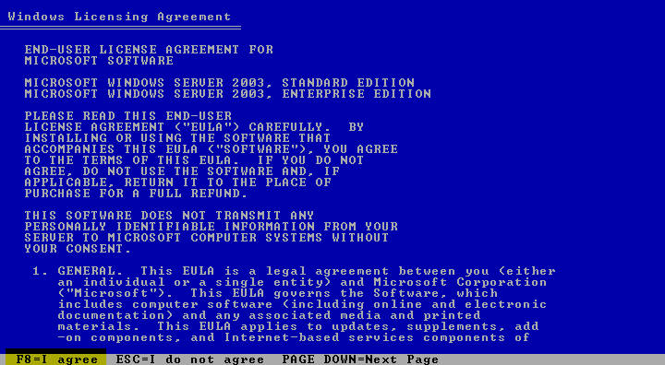

F8을 눌러 약관에 동의합니다.

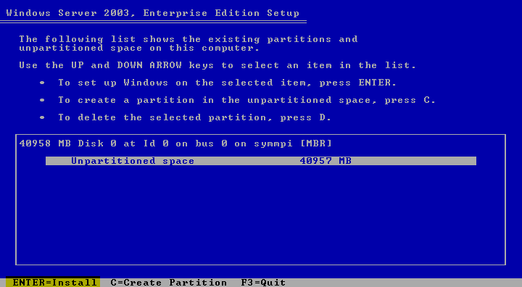

윈도우 환경은 오라클을 설치할 떄 따로

파티션을 나눌 필요가 없습니다.

엔터를 눌러 설치합니다.

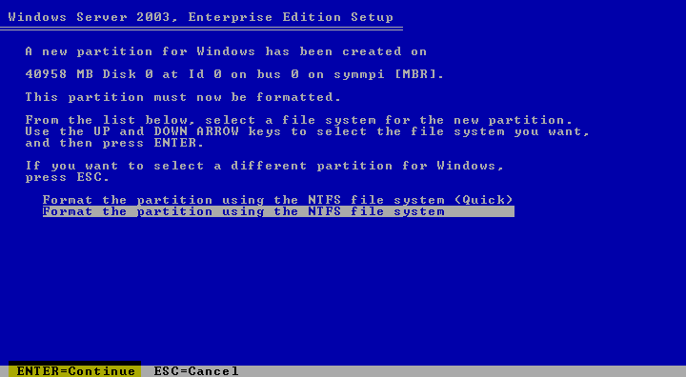

포맷 설정을 한 후 설치를 진행하게 됩니다.

Language Option이 설치 중에 나타납니다.

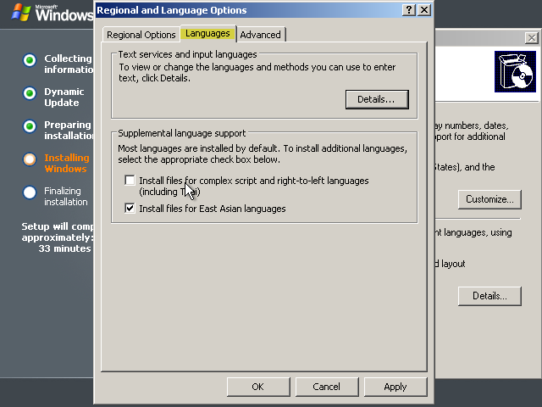

기본적으로 한국어를 지원하지 않습니다.

Language에서 Install files for East Asian launguages를 선택하면 한국어 선택이 나타납니다.

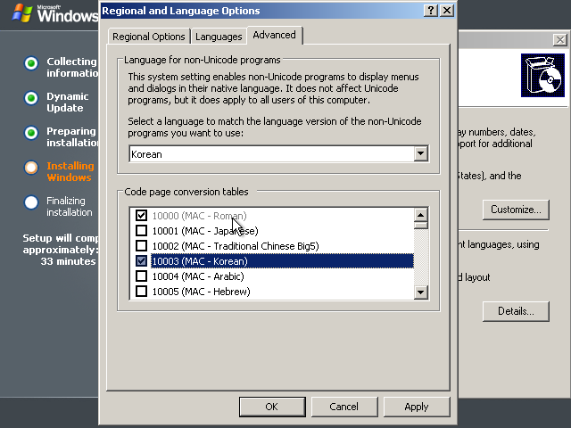

한국어를 지원하는 옵션에 체크합니다.

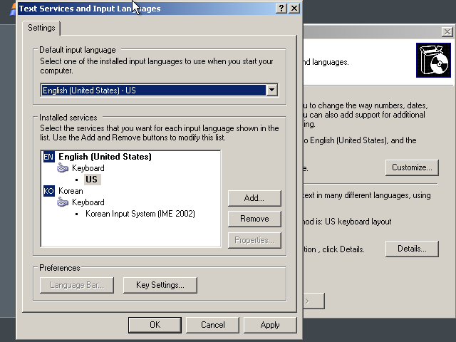

기본환경은 English로 설정하였습니다.

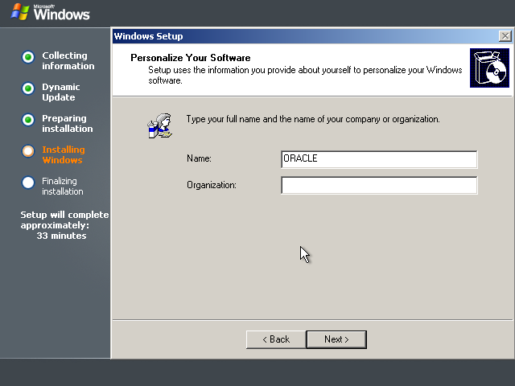

이름은 ORACLE로 지정하였습니다.

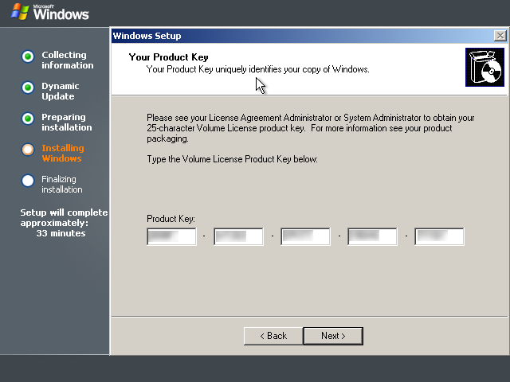

정품 키가 있으면 입력합니다.

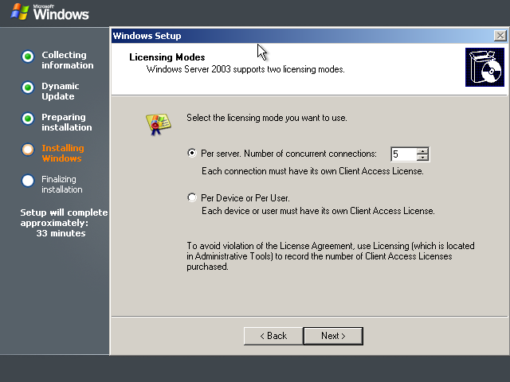

서버 한대당 연결되는 클라이언트의 수를 5명으로 제한하는 옵션입니다.

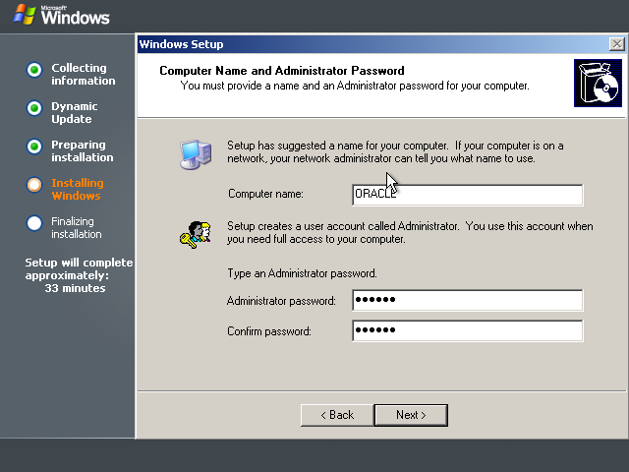

비밀번호는 아래의 옵션으로 입력하는 것이 좋지만

오라클 설치만 할 것이므로 임의로 입력합니다.

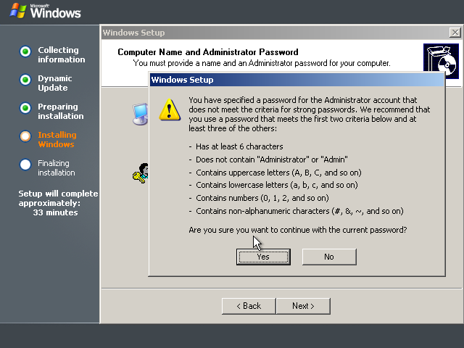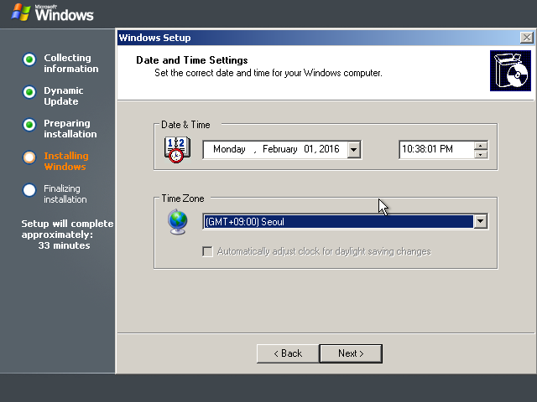

시간은 GMT 기준 서울 +9시로 합니다.

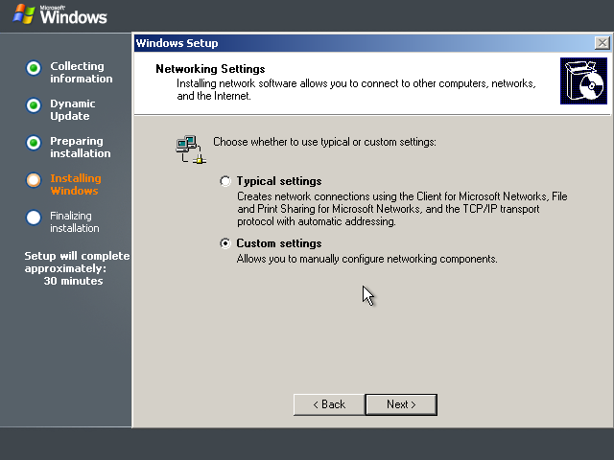

Custom settings를 선택하고 다음을 클릭합니다.

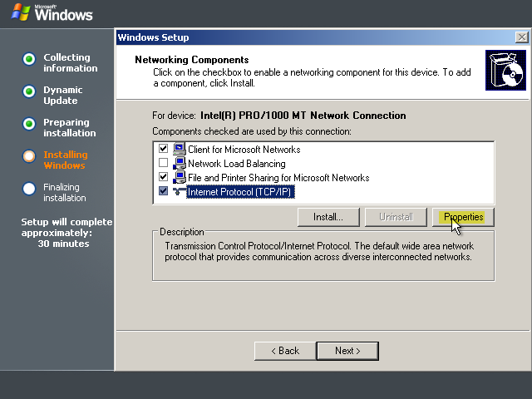

TCP/IP를 클릭하고 Properties를 클릭합니다.

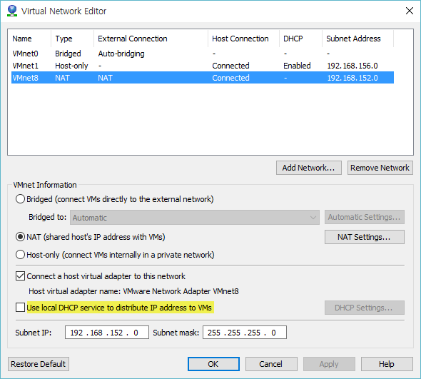

DHCP 부분이 체크 해제 되어야 IP가 바뀌지 않습니다.

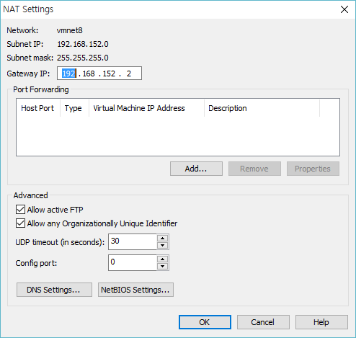

VMware의 Edit – Virtual Network Editor – vmnet8 – NAT Settings에서

위와 같이 네트워크를 확인합니다.

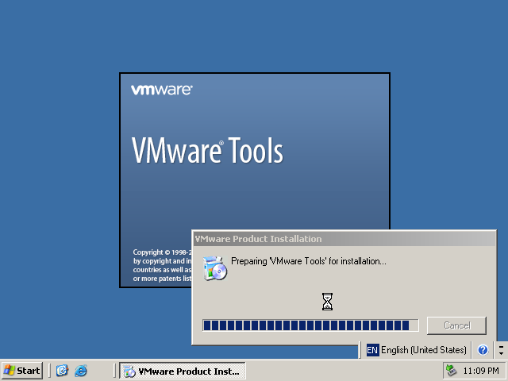

운영체제 설치가 완료되면 VM – Install VMware Tools에서

VMware Tools를 설치하고 재부팅합니다.

Oracle 9i

## 9.2.0.1 설치

오라클 설치폴더를 C드라이브 내로 옮깁니다.

!! Windows Server 2003의 바탕화면은 Document and Settings폴더 내에 있으며 이 폴더는 띄어쓰기가 되어 있어 오라클에서 인식을 못할 수 있습니다.

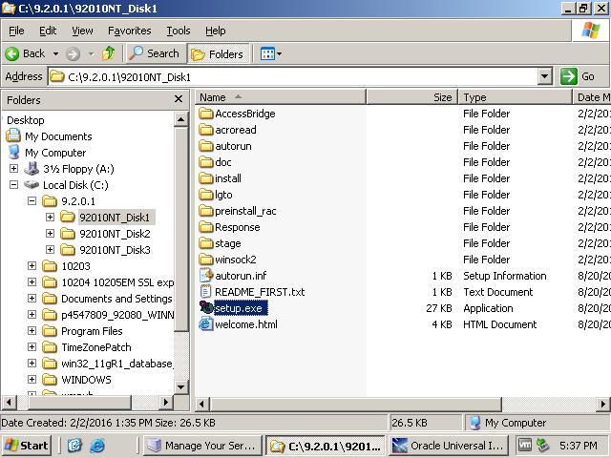

Setup을 실행합니다.

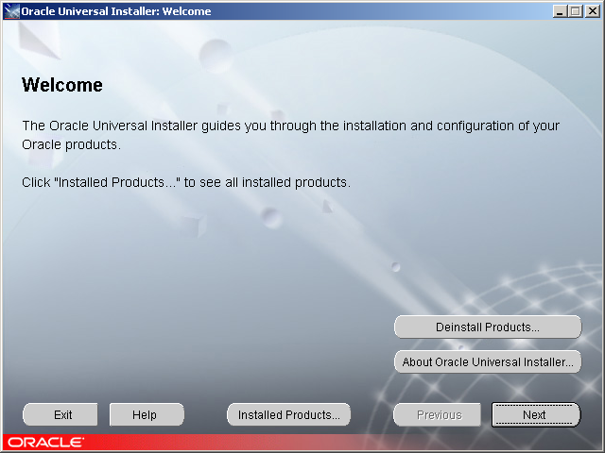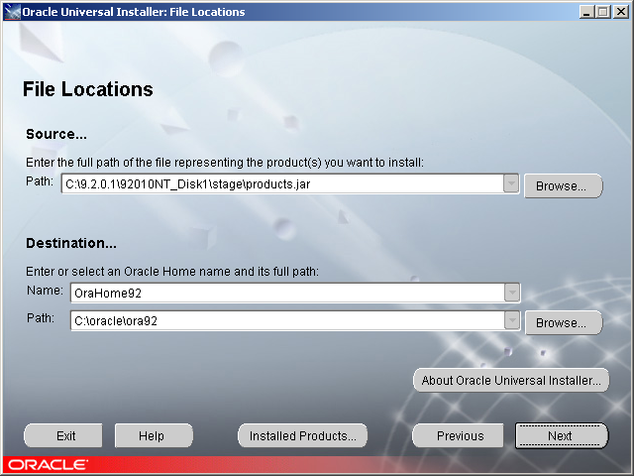

오라클이 설치되는 ORACLE_HOME과 ORACLE_HOME_NAME입니다.

기본값으로 놔두고 다음을 클릭합니다.

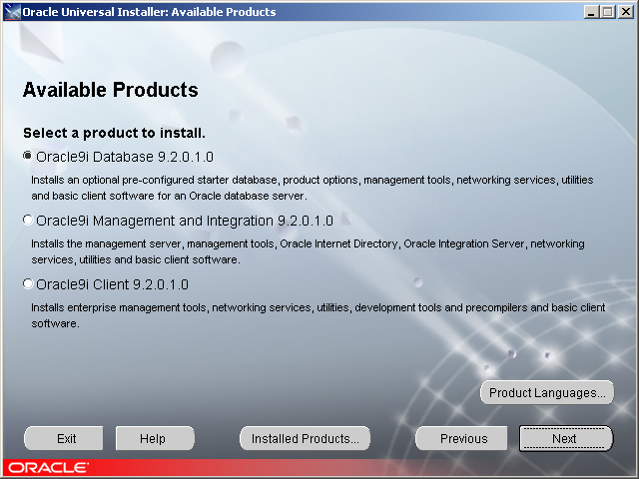

9.2.0.1 데이터베이스를 설치할 것입니다.

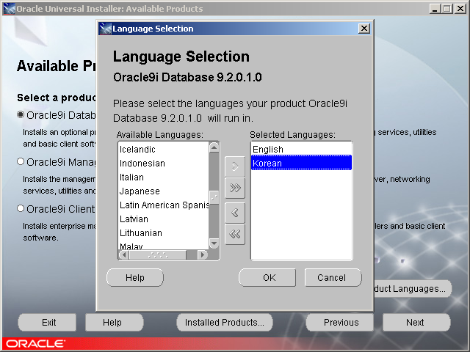

한국어를 추가합니다.

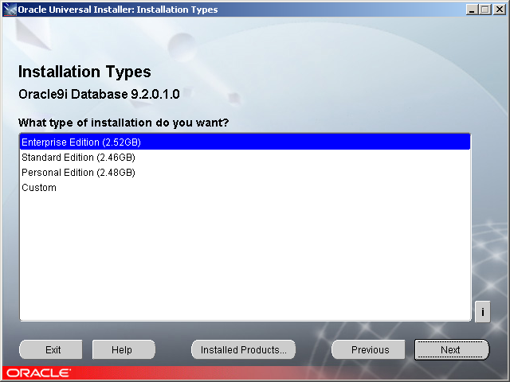

Enterprise Edition으로 설치합니다.

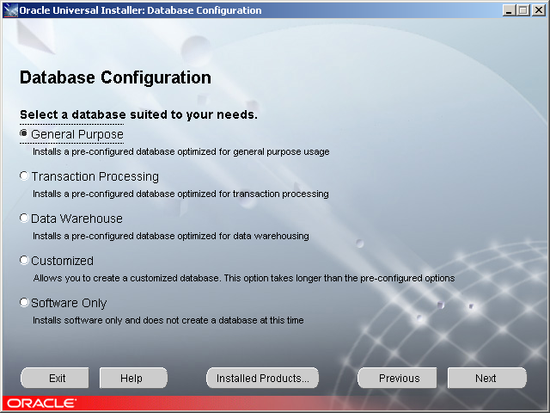

General Purpose를 선택합니다.

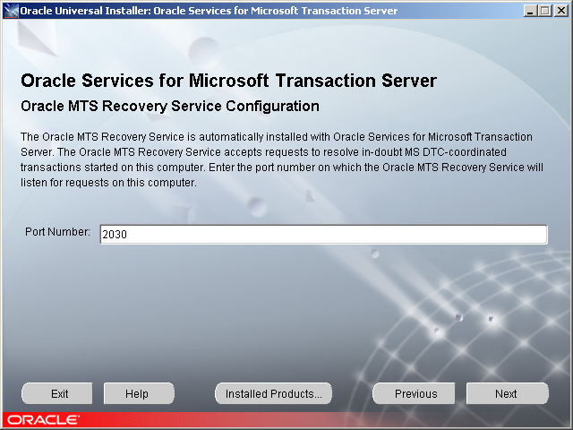

리커버리 포트번호는 기본값으로 하고 다음을 클릭합니다.

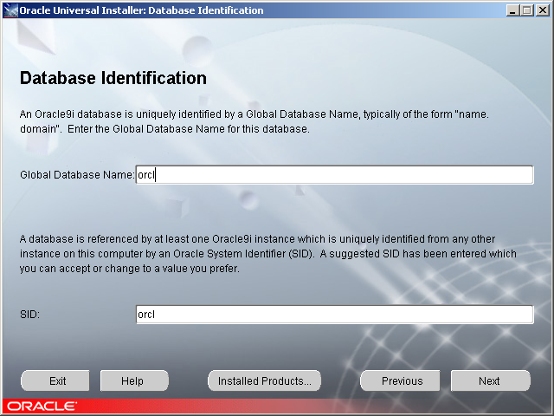

Global Database 이름을 orcl로 하면 SID이 자동으로 orcl로 됩니다.

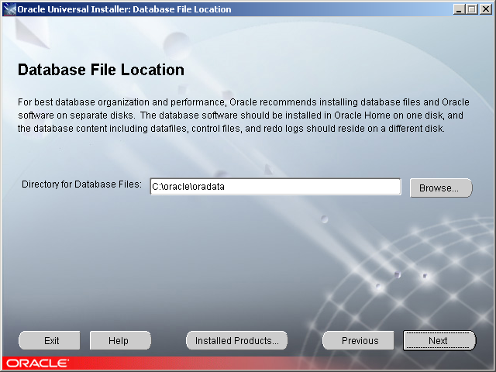

데이터 파일 경로 역시 기본값으로 두고 다음을 클릭합니다.

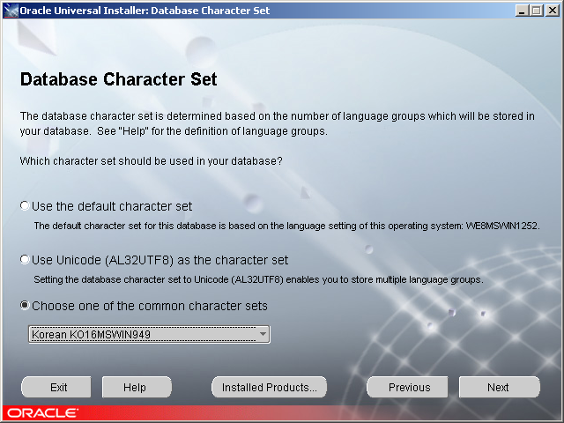

Character set을 KO16MSWIN949로 정합니다.

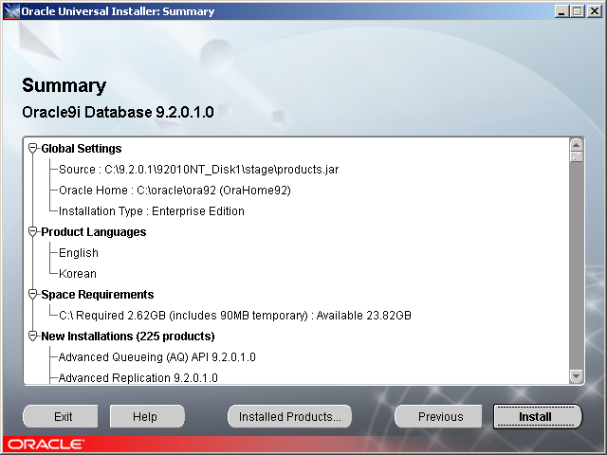

요약본을 확인하고 인스톨을 시작합니다.

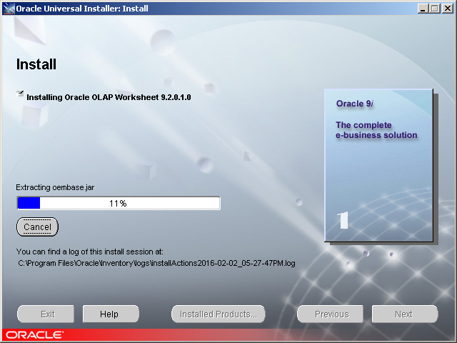

아래와 같이 ISO파일일 경우 CD를 바꾸거나

압축 폴더일 경우 경로를 바꾸어 줍니다.

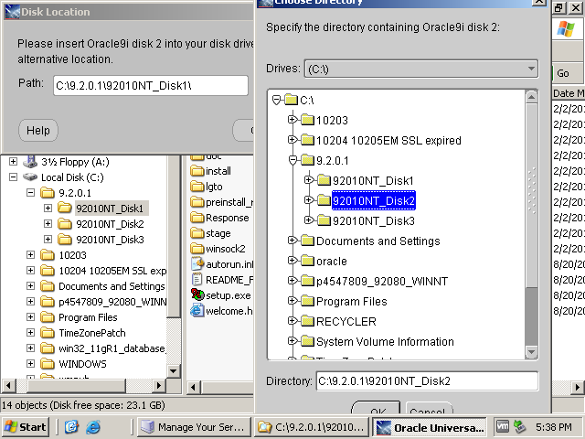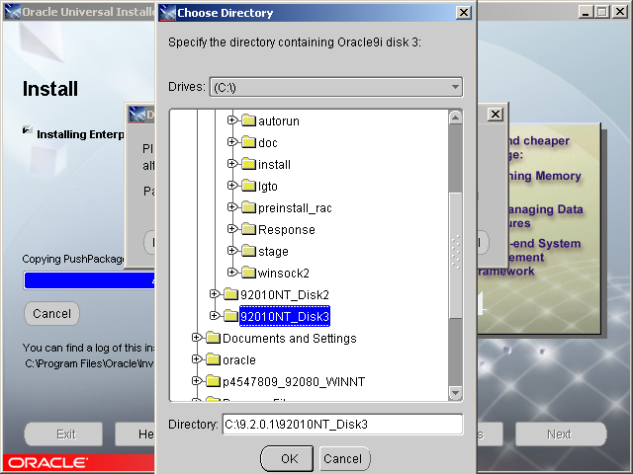

CD파일은 총 3개가 있습니다.

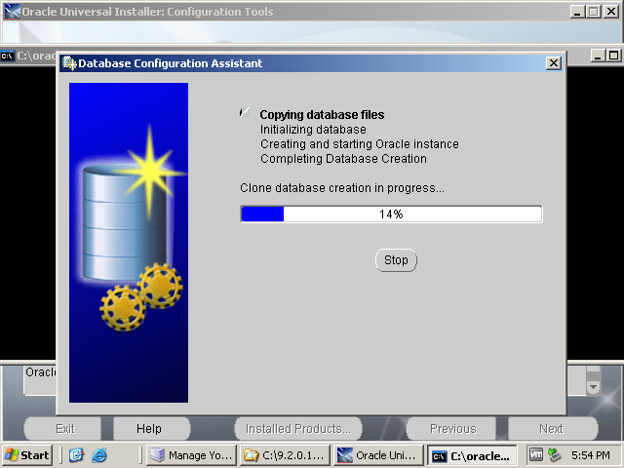

General Purpose로 설치하였기 때문에 Listener생성과정과

DBCA(Database Configuration Assistance)과정이 포함됩니다.

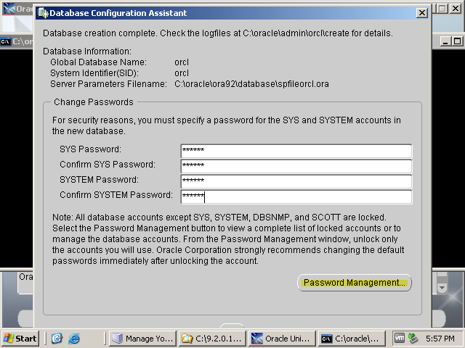

SYS계정과 SYSTEM계정의 비밀번호를 지정하고

Password Management를 눌러 사용하고 싶은 계정을 잠금해제합니다.

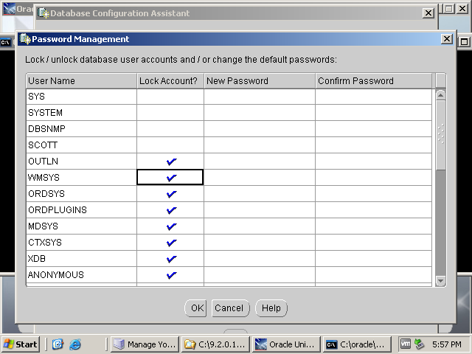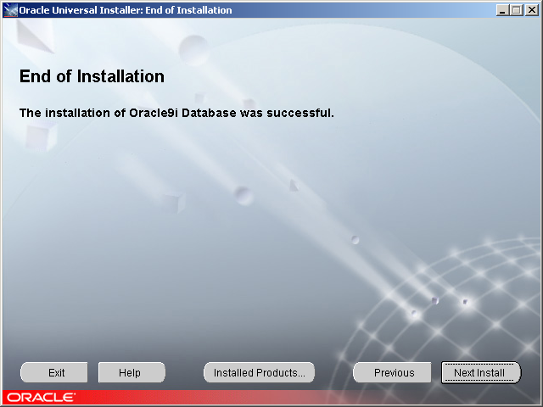

오라클 9i 설치가 완료된 화면입니다.

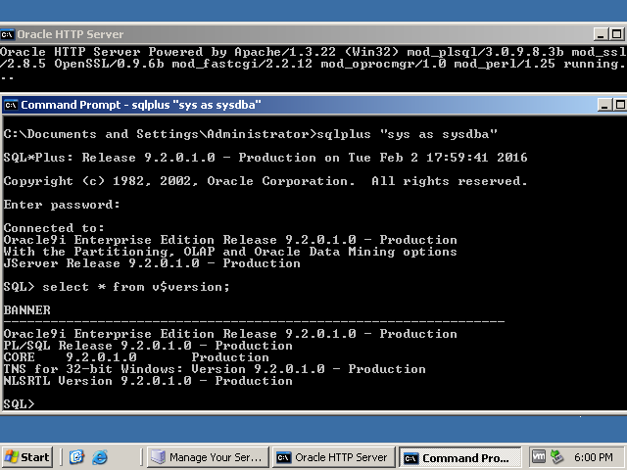

설치가 잘 되었는지 확인하기 위해 sys계정으로 접속합니다.

Sqlplus “sys as sysdba”

SQL> select * from v$version;

## 9.2.0.1 → 9.2.0.8 Patch Set Update

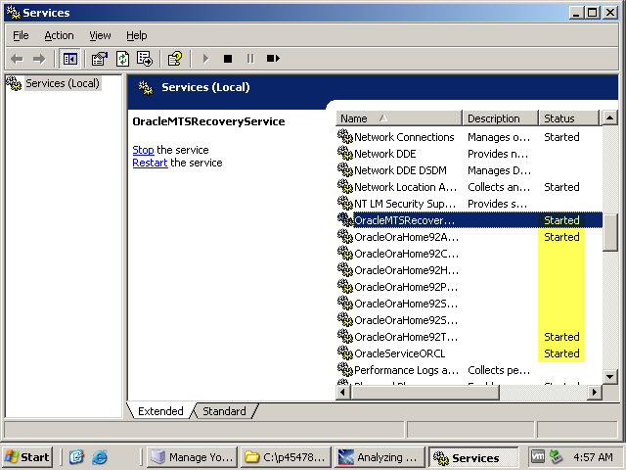

패치를 진행하기 전에 서비스를 모두 꺼야합니다.

Started 되어있는 오라클과 관련되어있는 항목을 모두 정지합니다.

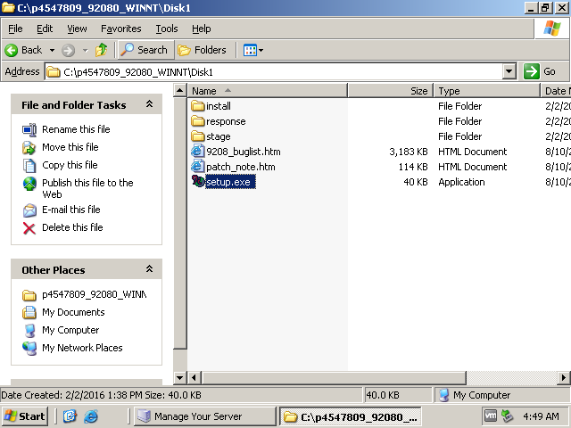

Setup을 실행합니다.

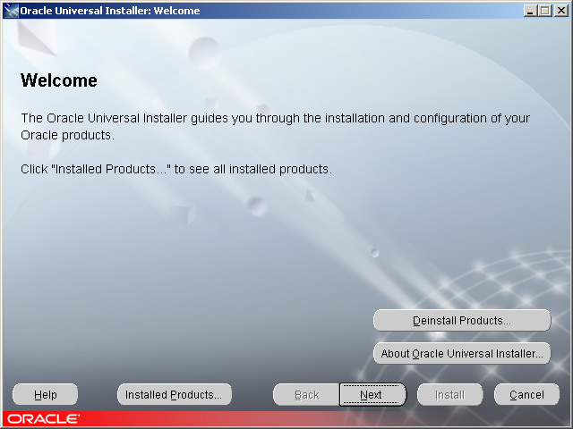

실행하면 위와 같은 화면이 나옵니다. 다음을 클릭합니다.

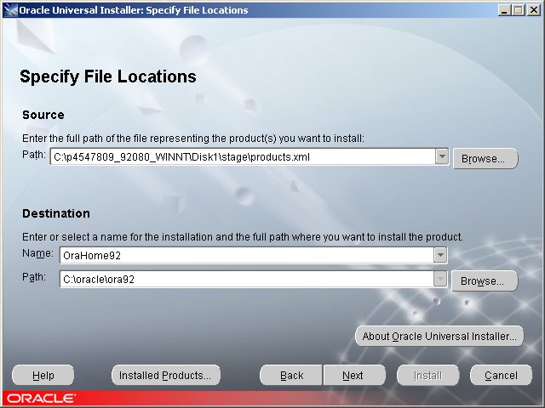

ORACLE_HOME_NAME과 ORACLE_HOME은 9.2.0.1을 설치했던 경로와 같아야 합니다.

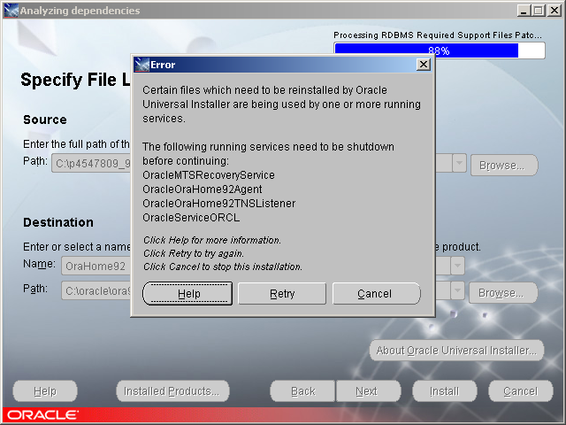

서비스를 끄지 않으면 위와 같은 오류가 나타나는데

이때 서비스를 종료하고 Retry를 누르면 됩니다.

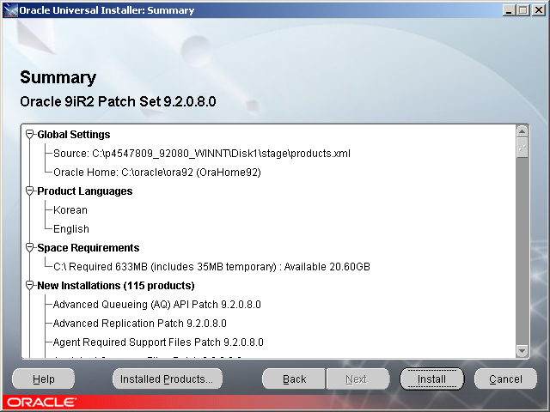

요약을 확인하고 설치를 진행합니다.

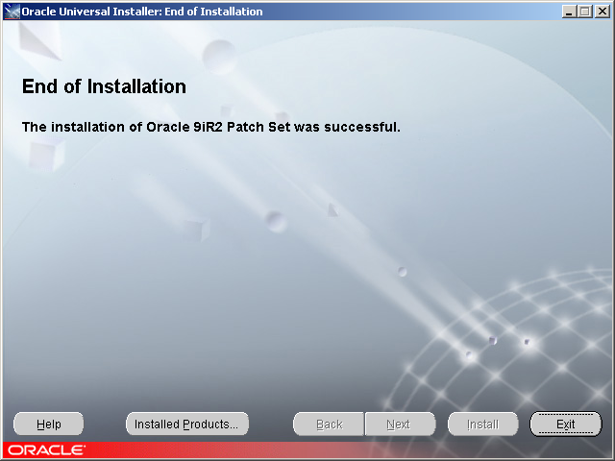

설치가 완료된 모습입니다.

여기까지 패치 소프트웨어만 설치한 과정입니다.

추가적으로 데이터베이스를 업그레이드 해야 합니다.

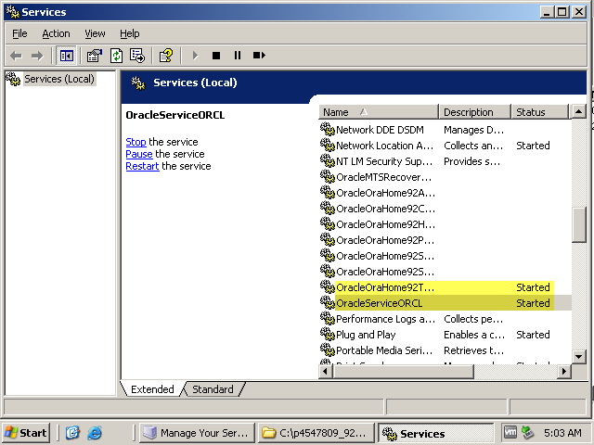

Sqlplus에 접속하기 위해 서비스를 켭니다.

OracleOraHome92TNSListener

OracleServiceORCL 두개만 켜면 됩니다.

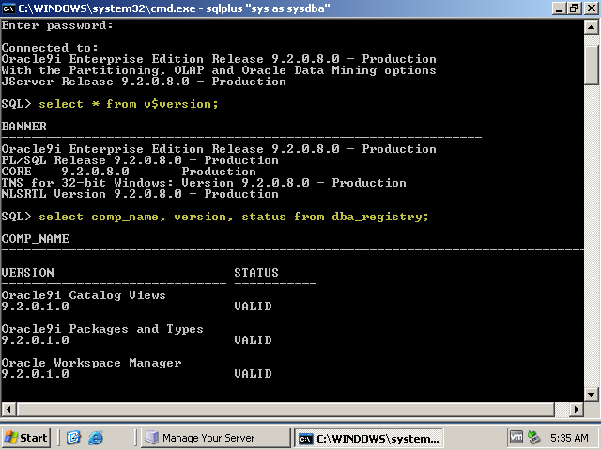

다음을 차례로 입력합니다.

Sqlplus “sys as sysdba”

SQL> select * from v$version;

SQL> select comp_name, version, status from dba_registry;

버전은 9.2.0.8이나 컴포넌트 버전은 업그레이드가 안된 것을 확인할 수 있습니다.

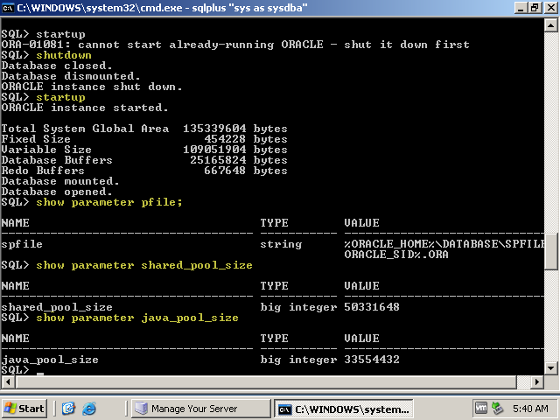

업그레이드를 위해서 shared_pool_size와 java_pool_size가 150MB 이상이어야 합니다.

Spfile의 값이 initsid.ora 또는 spfile(dbname).ora 여야 합니다.

다음명령으로 확인합니다.

SQL> shutdown

SQL> startup

SQL> show parameter pfile;

SQL> show parameter shared_pool_size

SQL> show parameter java_pool_size

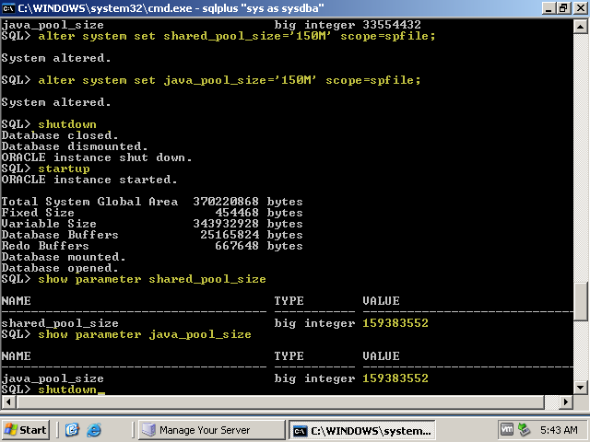

다음명령을 통해 shared_pool_size와 java_pool_size를 150M로 수정합니다.

SQL> alter system set shared_pool_size=’150M’ scope=spfile;

SQL> alter system set java_pool_size=’150M’ scope=spfile;

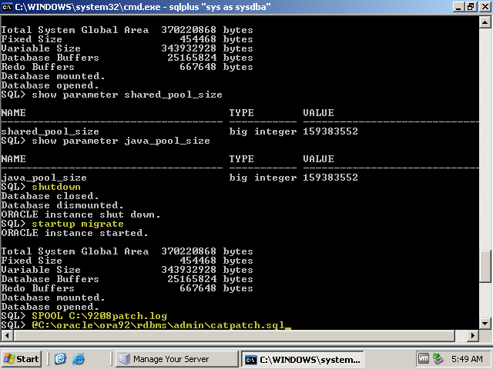

다음 명령으로 업그레이드를 진행합니다.

SQL> startup migrate

SQL> SPOOL C:\9208patch.log

SQL> @C:\oracle\ora92\rdbms\admin\catpatch.sql

SQL> SPOOL OFF

SQL> shutdown

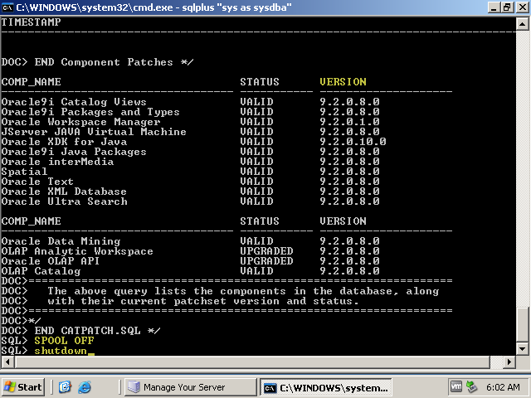

컴포넌트 버전이 업그레이드 되었습니다.

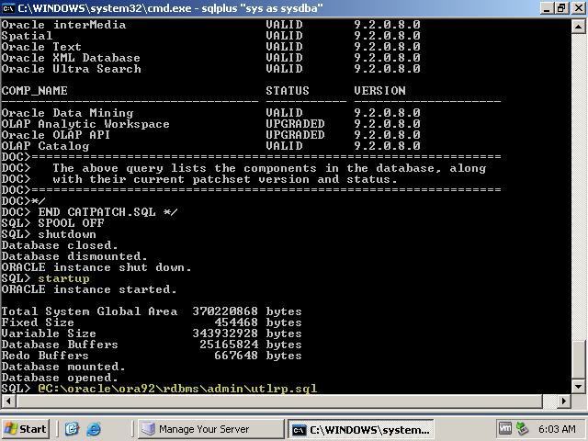

위의 utlrp.sql 스크립트는 리컴파일 과정이며 옵션이지만 권장하는 과정입니다.

SQL> @C:\oracle\ora92\rdbms\admin\utlrp.sql

## 9.2.0.8 TimeZone Opatch

지금까지 설치한 오라클 9.2.0.8 버전은 TimeZone버전이 1이며 이후 업그레이드과정에서 심각한 문제를 발생할 수 있습니다. 이를 해결하기위해 TimeZone과 관련된 JVM opatch를 진행해야합니다.

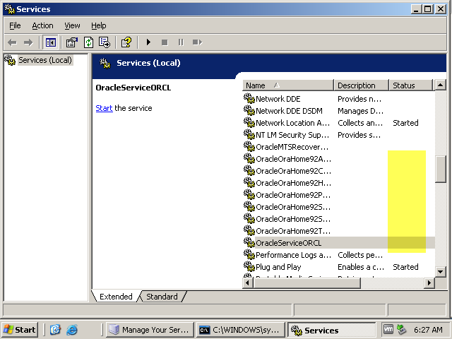

먼저 오라클과 관련된 서비스를 모두 끕니다.

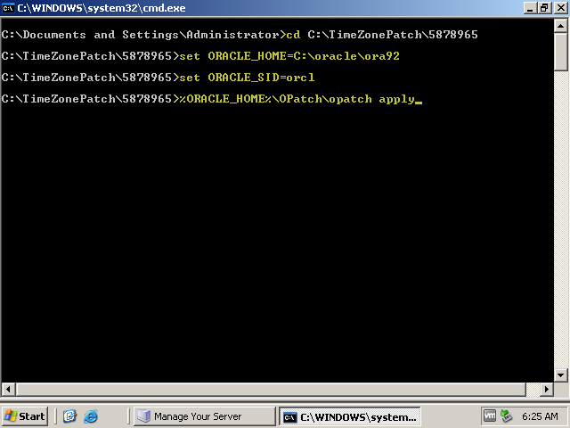

다음 명령을 차례로 실행합니다.

>cd 5878965

5878965> set ORACLE_HOME=C:\oracle\ora92

5878965> %ORACLE_HOME%\OPatch\opatch apply

!! Windows Server 2003 환경에서 set ORACLE_HOME=“C:\oracle\ora92”로 문자열을 따옴표로 감싼다면 인식을 하지 못합니다.

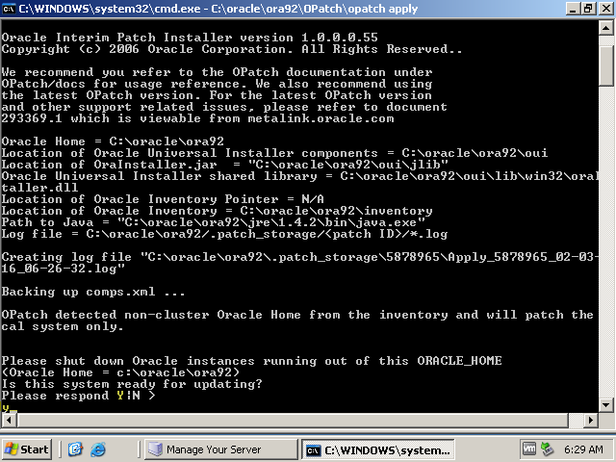

Y를 누르고 기다리면 opatch가 완료됩니다.

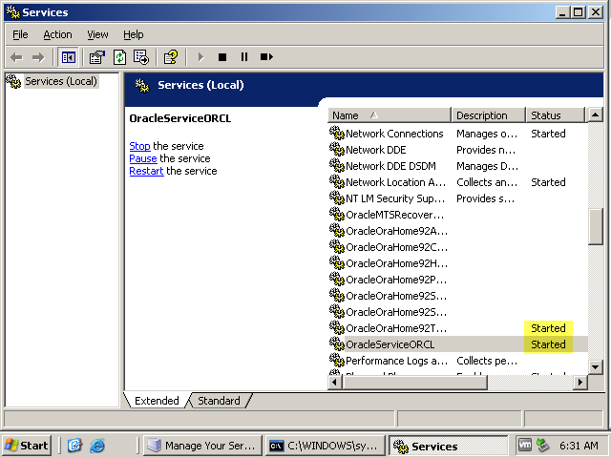

Sqlplus에 접속하기 위해 서비스를 켭니다.

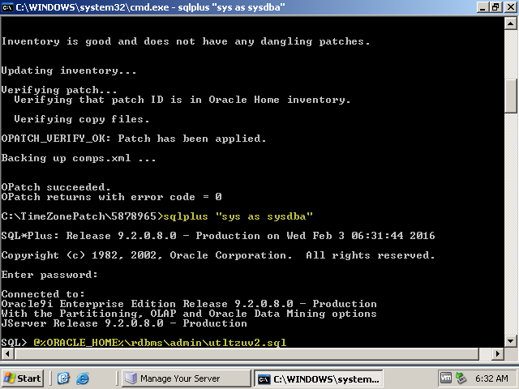

5878965 opatch를 하게되면 새로운 스크립트가 추가됩니다.

이는 현재 TimeZone의 버전을 검사하는 스크립트입니다.

다음 명령을 실행하여 검사합니다.

Sqlplus “sys as sysdba”

SQL> @%ORACLE_HOME%\rdbms\admin\utltzuv2.sql

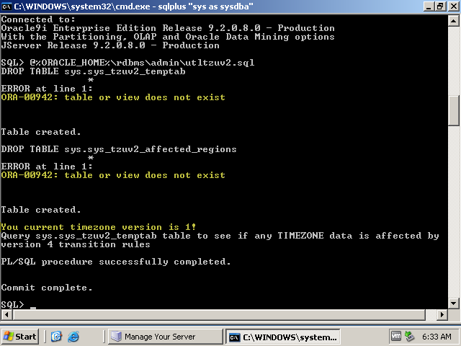

버전이 1이기 떄문에 JVM opatch를 해야합니다.

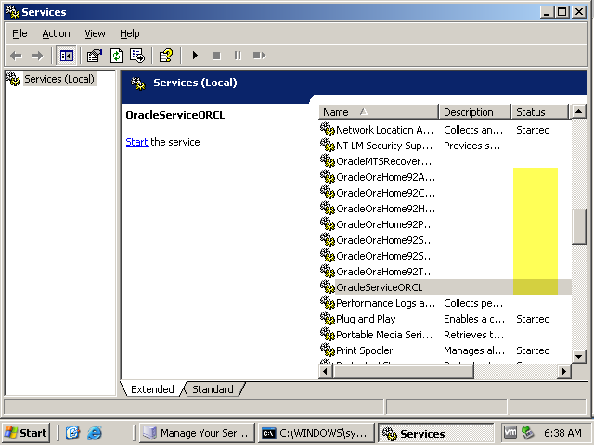

Opatch를 위해 서비스를 모두 종료합니다.

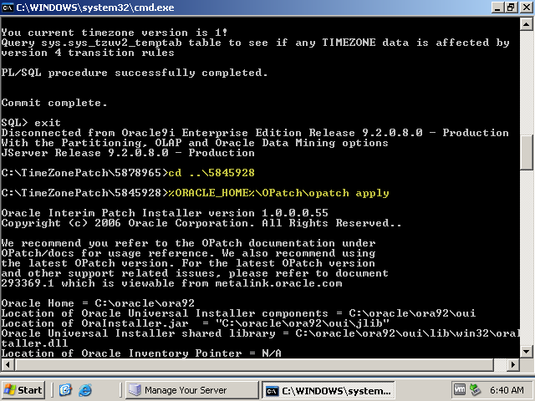

다음 명령으로 opatch를 진행합니다.

>cd 5845928

5845928> set ORACLE_HOME=C:\oracle\ora92

5845928> %ORACLE_HOME%\Opatch\opatch apply

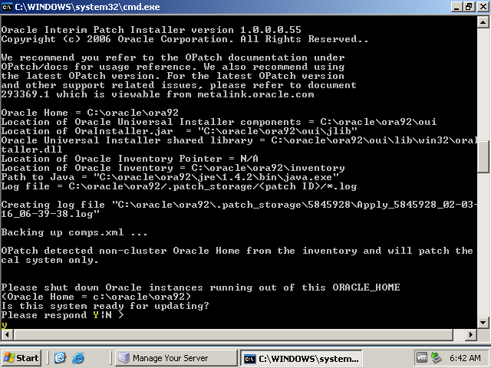

Y를 눌러 opatch를 완료합니다.

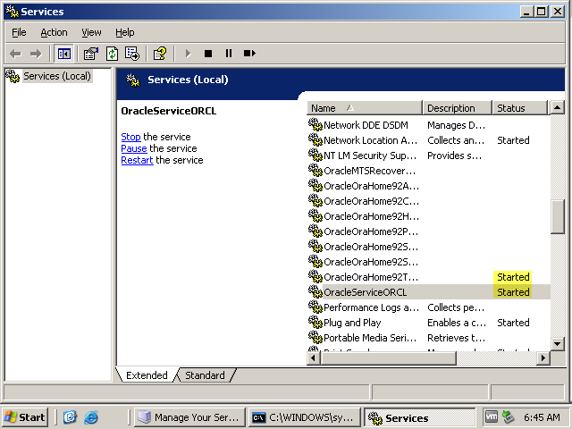

다시 sqlplus에 접속하기 위해 서비스를 켜고

TimeZone이 설치되었는지 확인하기 위해

스크립트를 다시 실행시켜 봅니다.

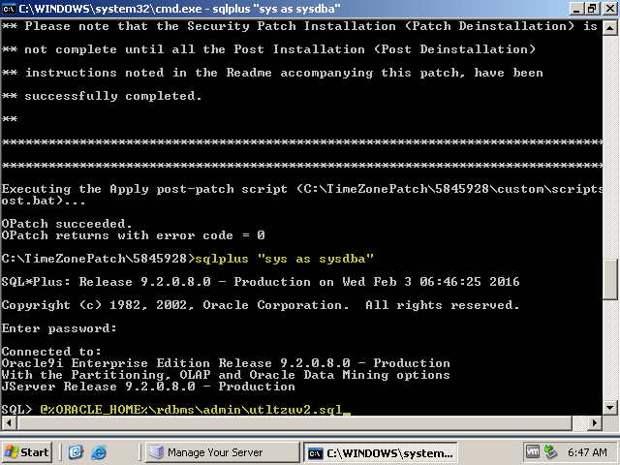

Sqlplus “sys as sysdba”

SQL> @%ORACLE_HOME%\rdbms\admin\utltzuv2.sql

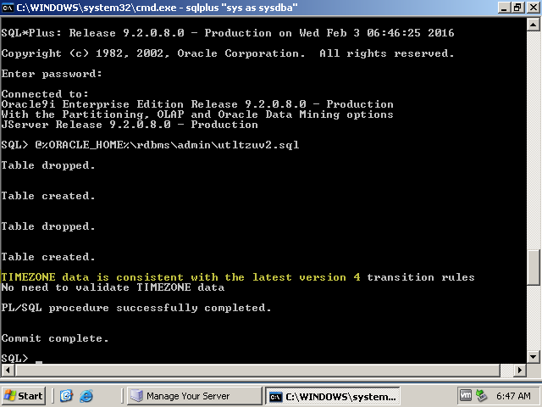

버전이 성공적으로 업그레이드 됨을 확인할 수 있습니다.

## 9.2.0.8 → 11.1.0.6 Patch Set Release

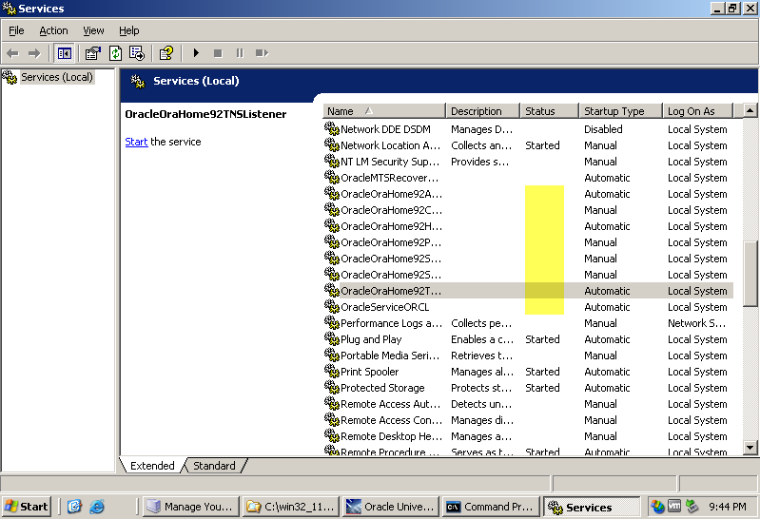

설치를 시작하기 전에 오라클과 관련된 서비스를 모두 끕니다.

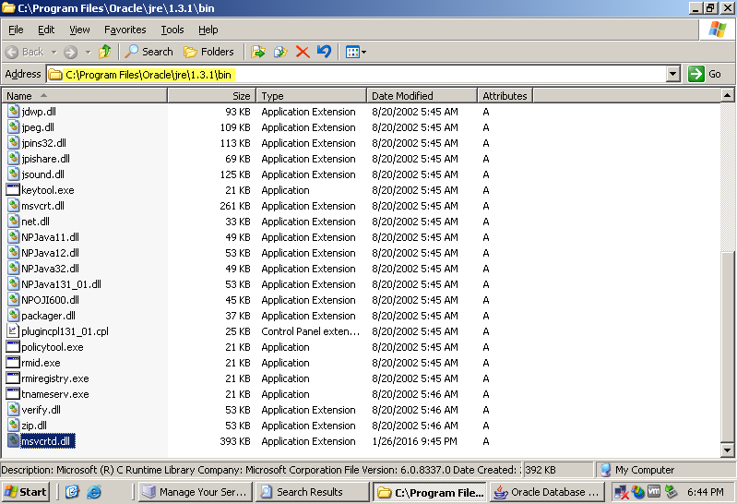

설치 중간의 DLL오류를 방지하기 위해,

MSVCRTD.DLL이란 파일을 C:\Program Files\Oracle\jre\1.3.1\bin에 복사합니다.

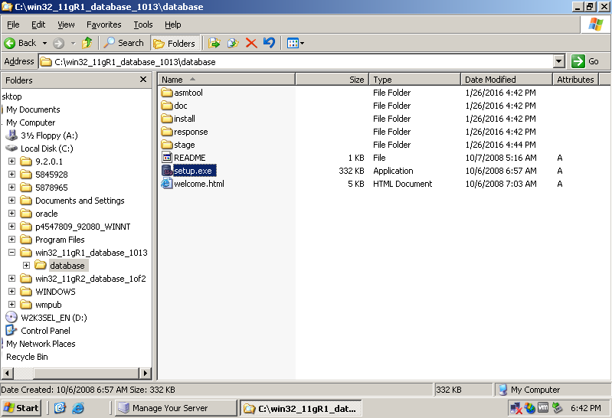

Setup을 실행합니다.

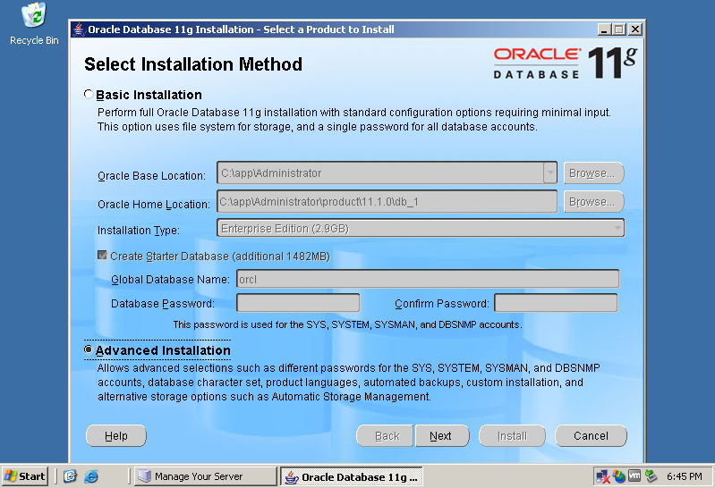

Advanced Installation을 선택하고 다음을 누릅니다.

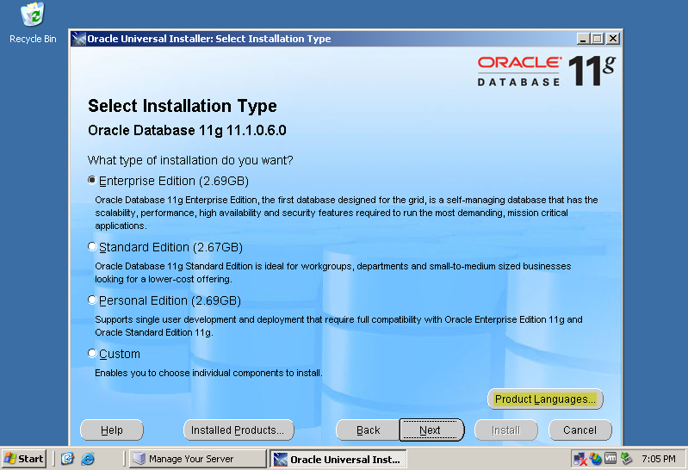

Enterprise Edition을 선택하고 언어를 선택하는 항목으로 넘어갑니다.

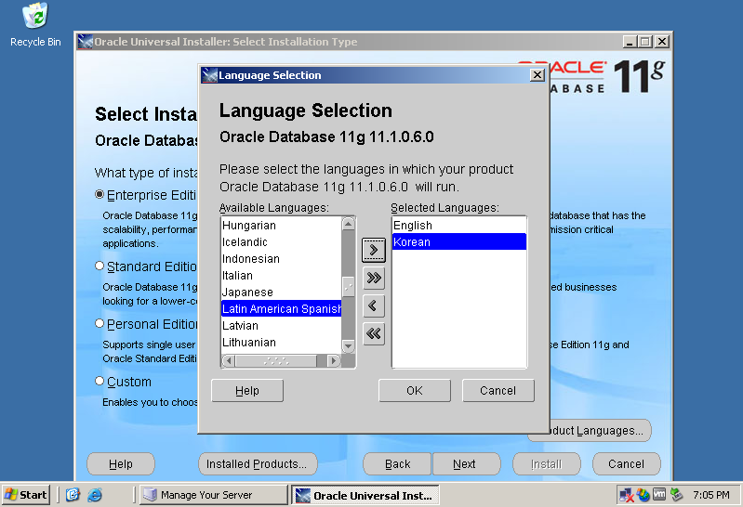

한국어를 선택합니다.

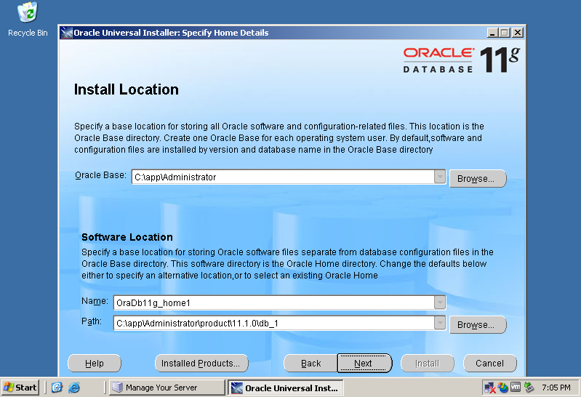

ORACLE_HOME_NAME과 ORACLE_HOME경로를 확인합니다.

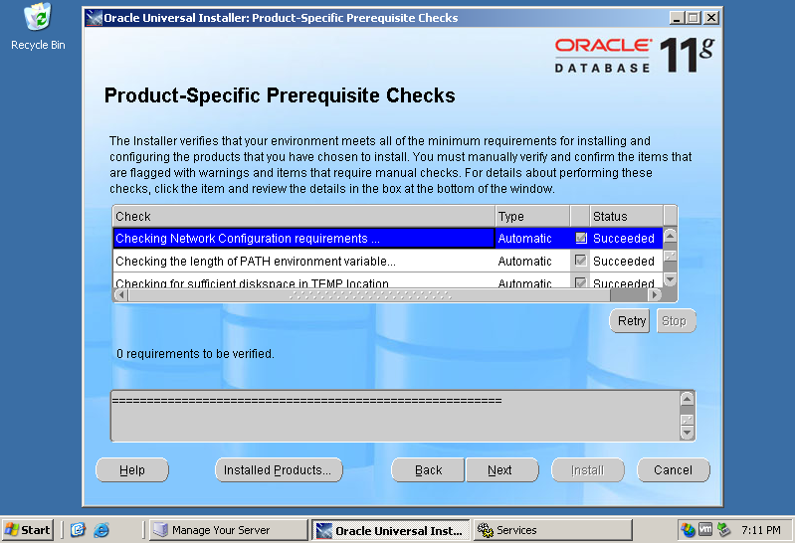

사전 체크를 모두 성공했는지 확인합니다.

이때 네트워크에 연결되어 있어야합니다.

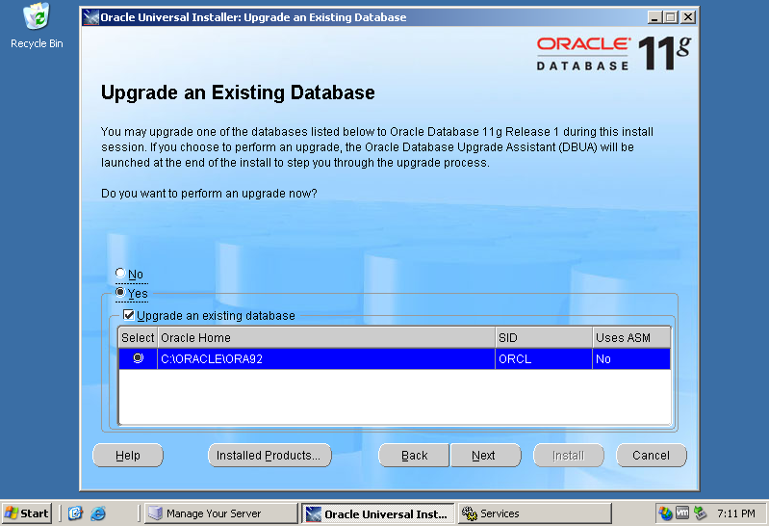

업그레이드 할 미리설치된 ORACLE_HOME을 선택하면

설치 중 DBUA(Database Upgrade Assistant) 작업이 포함됩니다.

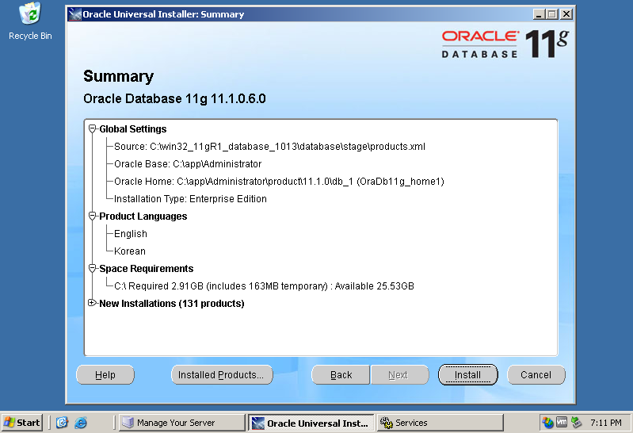

요약을 확인하고 Install을 시작합니다.

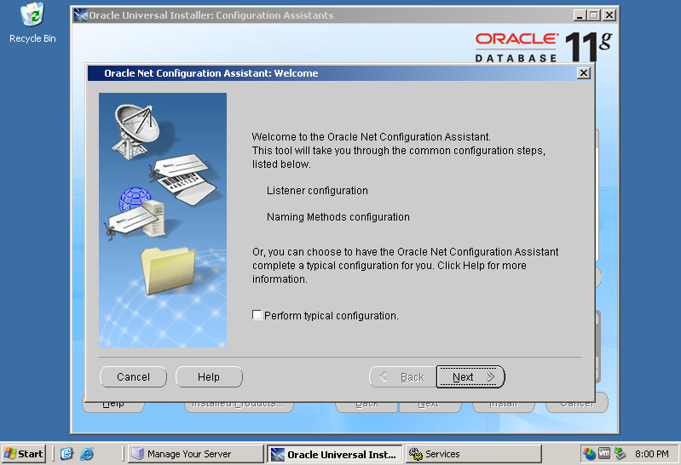

설치 중 Net Configuration Assistant 과정이 포함됩니다.

다음을 눌러 진행합니다.

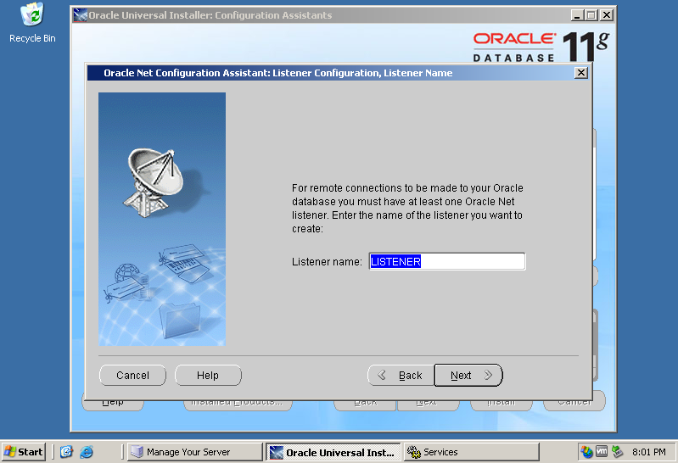

리스너 이름은 기본값을 설정하고 다음을 누릅니다.

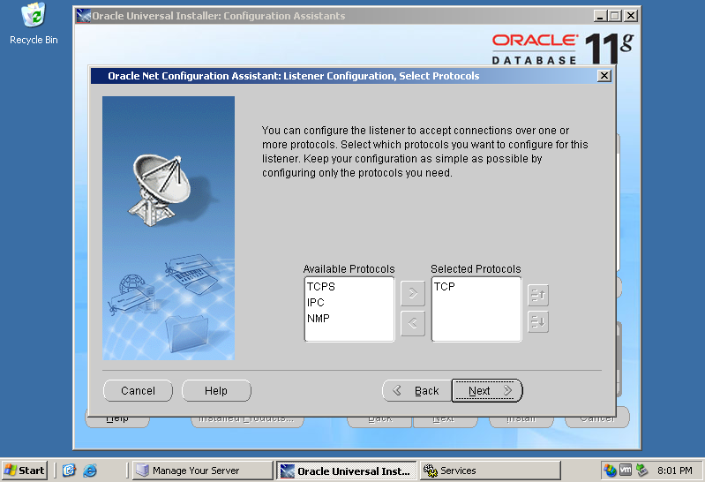

TCP(기본값)를 선택하고 다음을 클릭합니다.

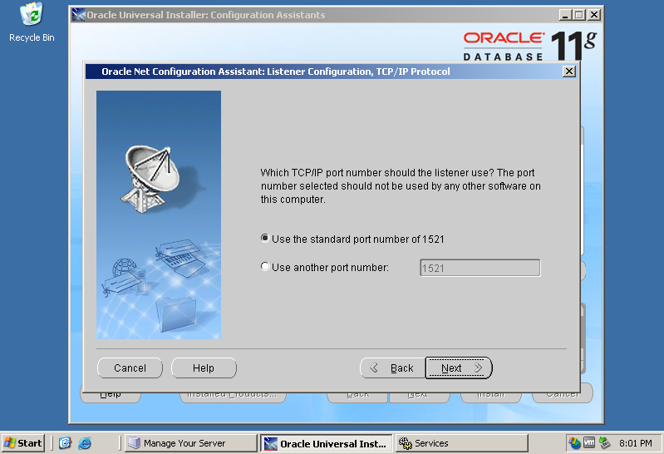

기본 포트 넘버(1521)를 선택하고 다음으로 넘어갑니다.

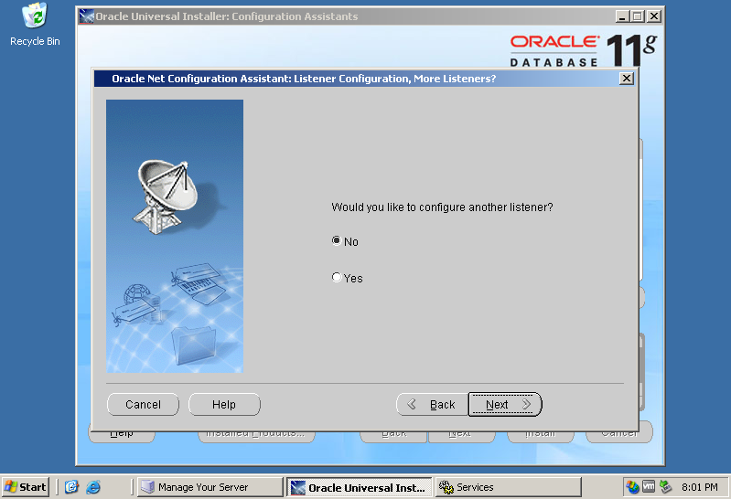

다른 리스너는 구성하지 않습니다.

No를 선택하고 다음으로 넘어갑니다.

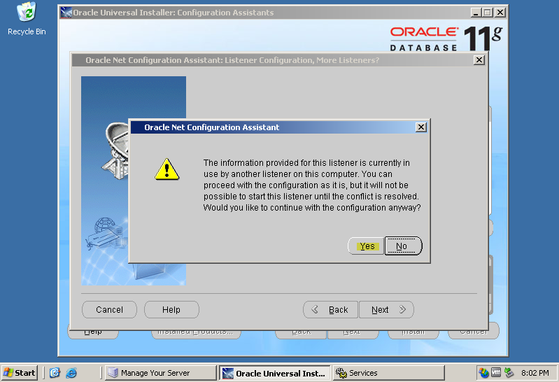

현재 9i 리스너가 있기 때문에 나타나는 메시지 입니다.

Yes를 누릅니다.

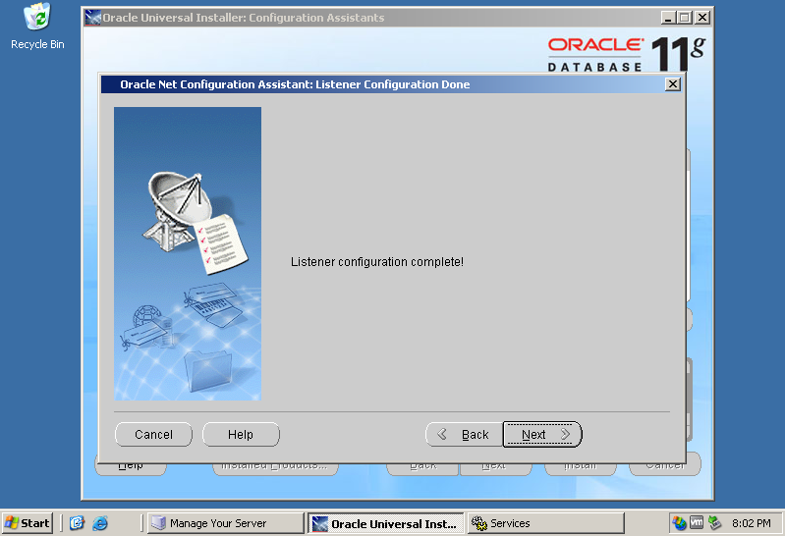

리스너 설정이 완료되었습니다.

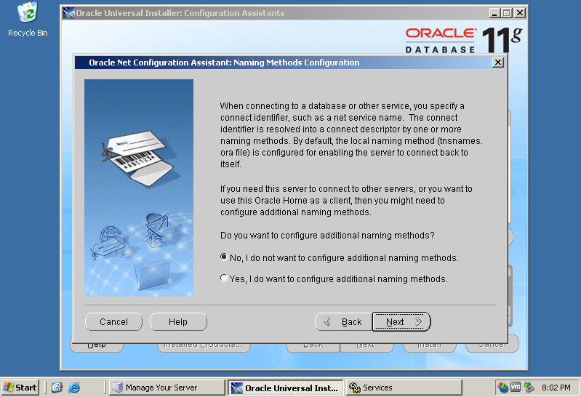

추가적인 naming method는 사용하지 않습니다.

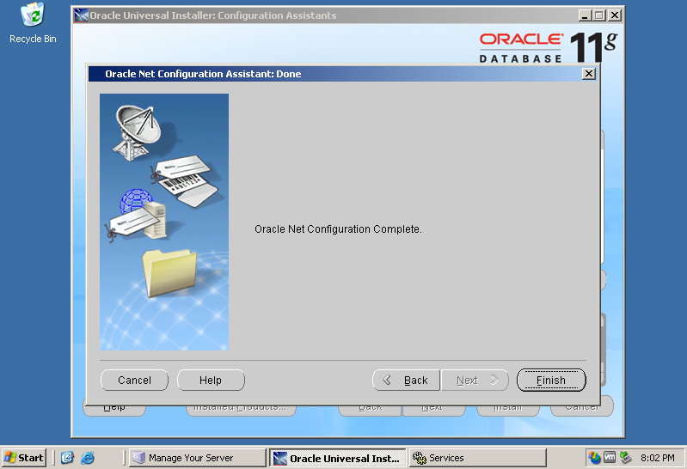

Net Configuration Assistant를 종료합니다.

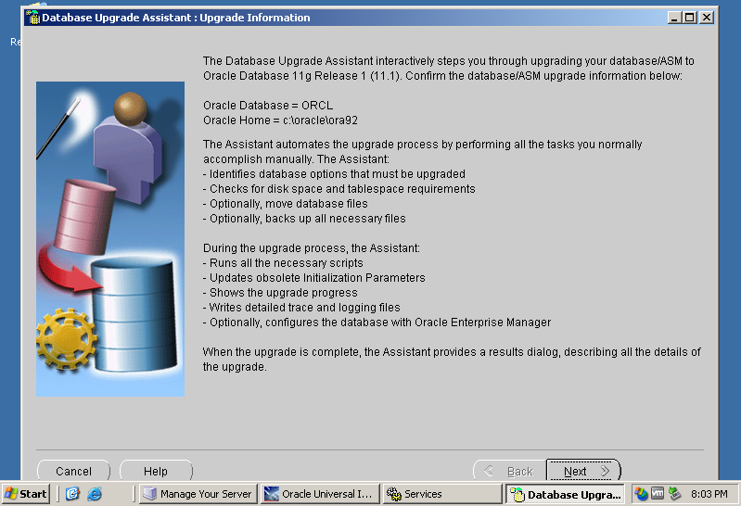

DBUA(Database Upgrade Assistant)가 자동으로 실행됩니다.

다음을 클릭합니다.

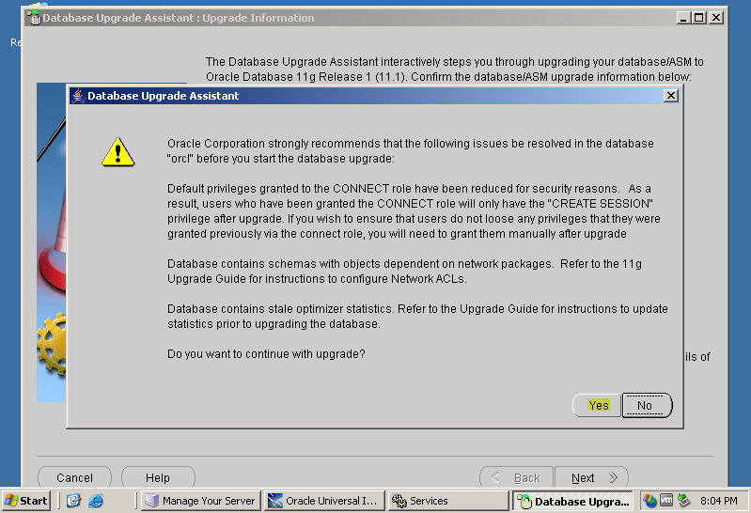

Yes를 클릭합니다.

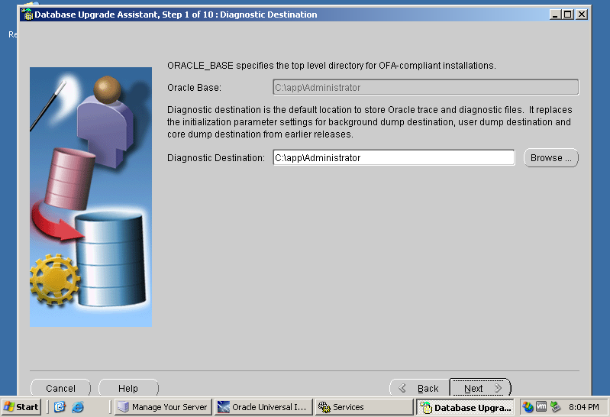

Destination을 확인합니다.

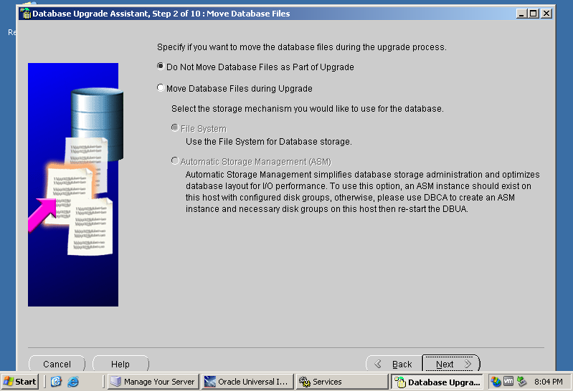

Do Not Move Database Files as Part of Upgrade를 선택합니다.

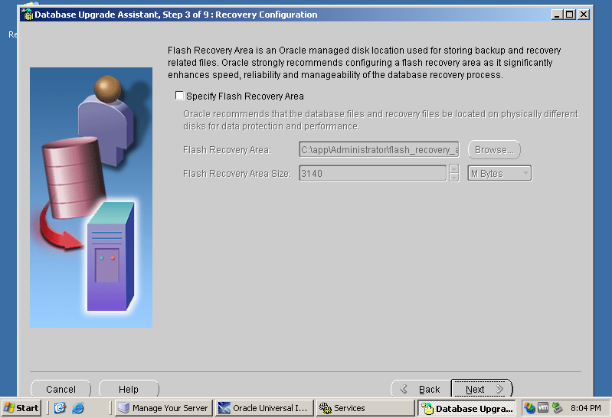

다음으로 넘어갑니다.

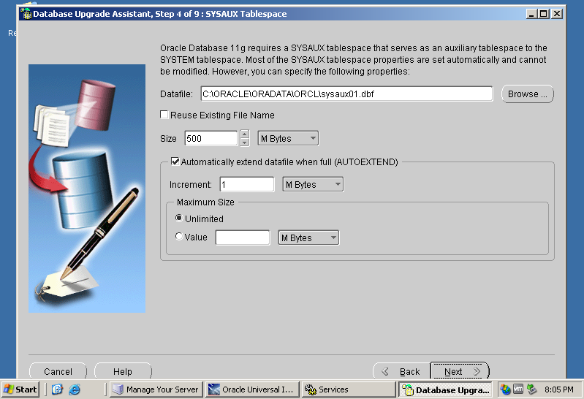

SYSAUX 테이블 스페이스를 추가하는 과정입니다.

기본값을 두고 다음으로 넘어갑니다.

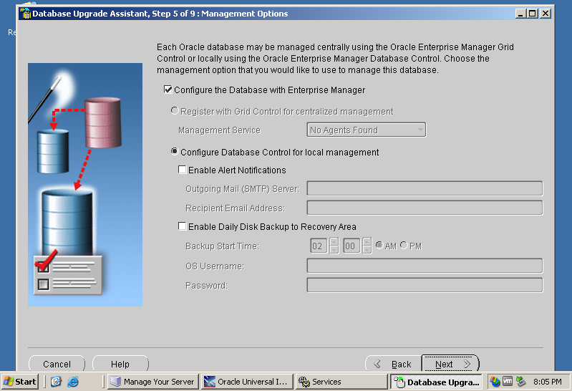

Enterprise Manager를 구성하기위해 체크하고 다음으로 넘어갑니다.

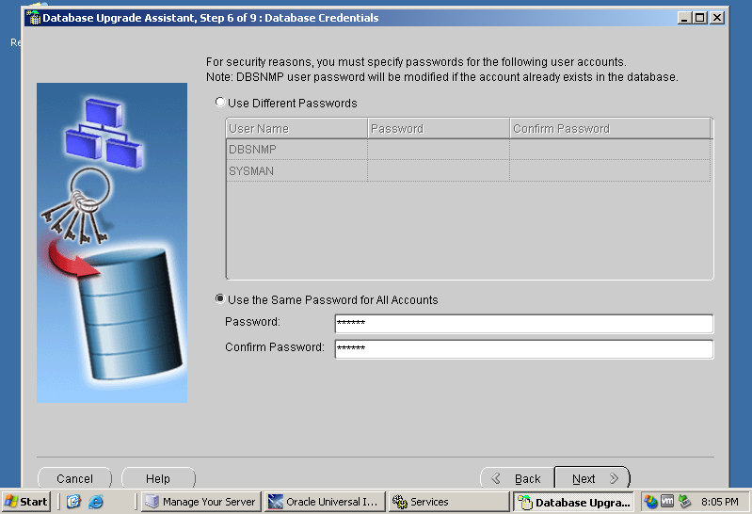

모든 계정에 같은 비밀번호를 부여합니다.

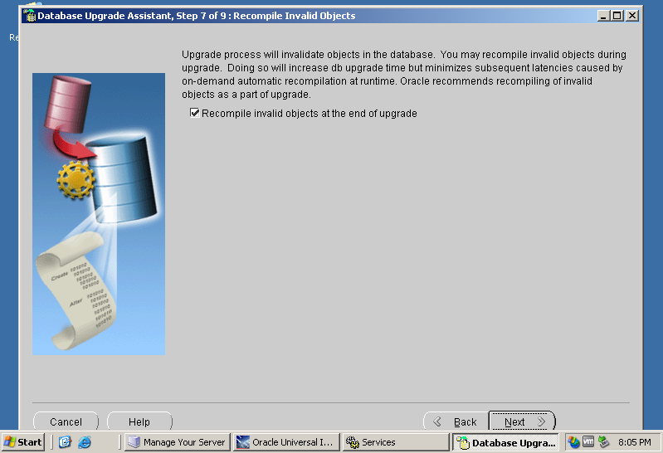

Recompile 옵션을 체크하고 넘다음으로 진행합니다.

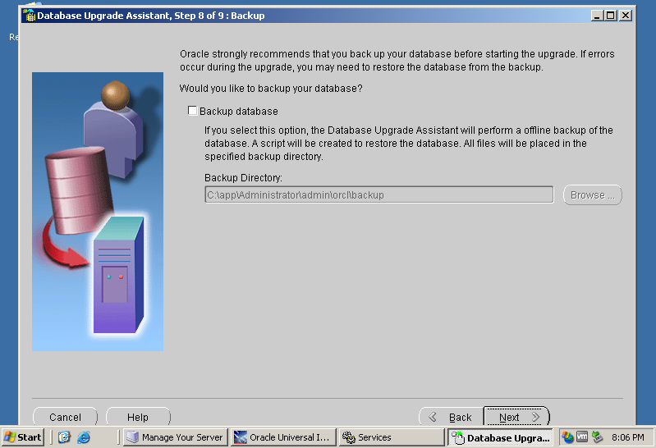

기본값을 두고 다음으로 넘어갑니다.

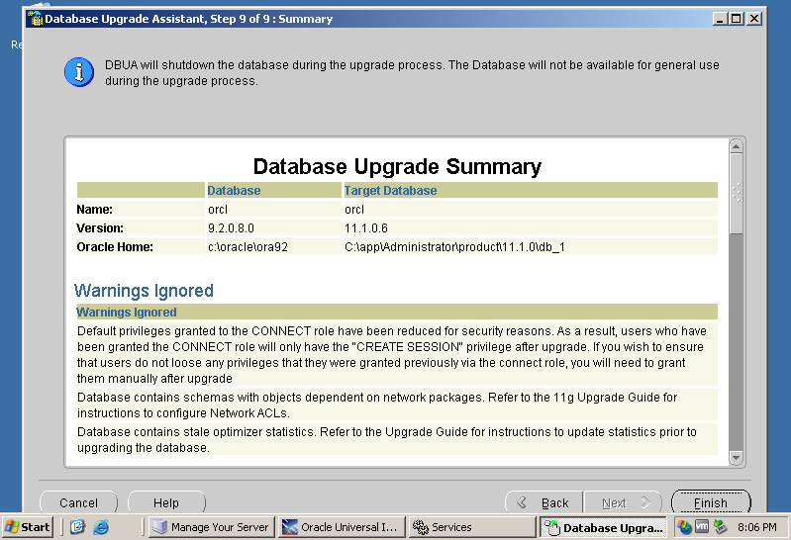

요약본을 확인하고 DBUA를 진행합니다.